Latinerforbund og latinerkrig
På det udenrigspolitiske område var republikkens tidlige periode præget af konflikter og krige med nabofolkene. Allerede i 500-tallet f.v.t. var Rom blevet leder af et forbund af latinske byer, sandsynligvis på grund af sin centrale beliggenhed og kontrol med overgangsstederne over floden Tiberen. Forbundets krige havde forskellige årsager: strid om den bedste landbrugsjord og de gode græsningsområder, magtkampe med etruskerne mod nord, forsvar mod de græske koloniers indflydelse mod syd og overvindelse af røveriske bjergfolk øst for Rom.
I 340 f.v.t. udbrød den såkaldte Latinerkrig, da flere latinske byer følte sig snydt af Rom, der som leder af forbundet havde tiltaget sig flere og flere fordele og privilegier. Romerne vandt krigen og forbundet blev opløst. Rom udformede i stedet forskellige traktater med de enkelte latinske byer, baseret ud fra Roms politiske og militære interesser. Mange byer fik status som forbundsfæller og blev selvstyrende latinske områder. Nogle fik konfiskeret deres jord og blev gjort til romerske kolonier, hvor romerske borgere, ofte tidligere soldater, kunne erhverve sig landbrugsjord og evt. grundlægge nye romerske byer i det erobrede område.
Andre byer fik status som romernes frie venner og opnåede, mod pligt til at gøre krigstjeneste for romerne, ret til større krigsbytte og bedre beskyttelse mod fjender. Romerne ville med denne fleksible traktatmetode med tildeling af forskellige rettigheder sikre, at de forskellige byer ikke gik sammen imod Rom. Metoden er senere blevet kendt som "del og hersk" og mange erobrere har benyttet sig af det romerske eksempel.

Italiens erobring
- 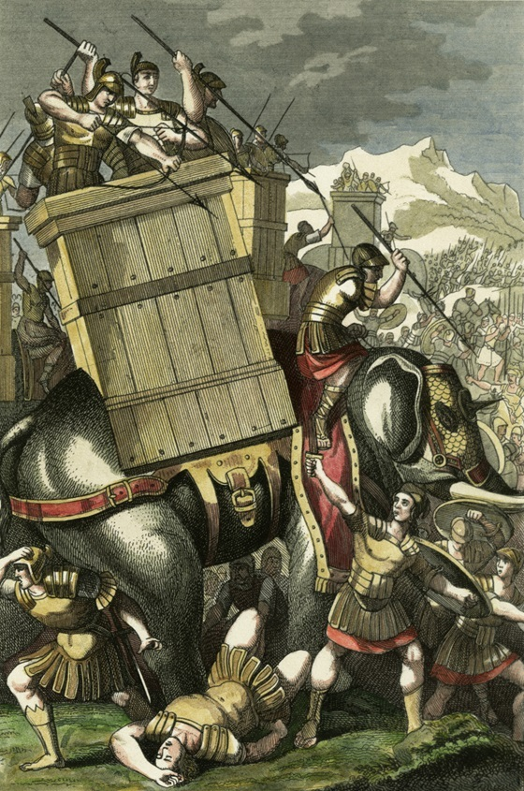
Grækerne brugte krigselefanter, som i første omgang overraskede romerne. Elefanterne var dog et tveægget sværd, da de var svære at kontrollere; de kunne i nogle tilfælde skræmmes til at vende om og trampe egne soldater ned. Gravering i tysk verdenshistoriebog fra 1842.
Scanpix
Roms voksende magt i det centrale Italien medførte en skærpet, fjendtligsindet reaktion fra de græske kolonier i det sydlige Italien. De græske kolonister tilkaldte hærføreren kong Pyrrhus (318-272 f.v.t.) fra Grækenland, og i første omgang lykkedes det Pyrrhus at tilføje romerne en række nederlag på slagmarken, ikke mindst ved hjælp af krigselefanter, som grækerne havde lært at benytte fra Alexander den Stores krige i Indien.
Romerne nægtede dog at acceptere Pyrrhus' fredsforslag, og efterhånden som krigen fortsatte, viste det sig, at romerne havde flere ressourcer end de græske kolonier, og det endte med, at Pyrrhus måtte flygte tilbage til Grækenland. Rom kunne herefter uden fremmed indblanding erobre de græske byer og lægge hele det sydlige Italien ind under sit herredømme, som fra ca. 270 f.v.t omfattede hele Italien.

Den første krig mod Karthago (264-241 f.v.t.) drejede sig om magt og handel i Middelhavet, og efter romersk sejr måtte Karthago afstå de store øer Korsika, Sardinien og Sicilien. Disse områder blev ikke tilbudt forbundsfællestatus, men blev gjort til romerske provinser, hvilket betød, at en romersk embedsmand styrede øen og opkrævede skatter. Denne model blev derefter anvendt i stort set alle senere erobrede områder udenfor Italien.
Den anden puniske krig (218-202 f.v.t.) begyndte som en konflikt om sølvminer i Spanien, men udviklede sig til en overlevelseskamp for romerne, da den karthagiske hærfører Hannibal drog fra Spanien over Alperne og ned i Italien med en stor hær og mange krigselefanter. Med hjælp fra forbundsfællerne lykkedes det på et hængende hår romerne at afværge angrebene. Som modtræk førte Rom nu krigen over Middelhavet til selve Karthagos kerneområde i det nuværende Tunesien. Karthago måtte bede om fred og mistede sine kolonier i Spanien og sin flåde til Rom.
Romerne havde dog fået smag for mere, og i den tredje puniske krig (149-146 f.v.t.) ødelagde romerne fuldstændig byen Karthago og gjorde hele dets rige landbrugsområde i Nordafrika til en romersk provins. Da Rom samme år som ødelæggelsen af Karthago også lod denne skæbne overgå den græske by Korinth, en stærk handelskonkurrent i det østlige Middelhav, kunne ingen være i tvivl om, at Rom nu ikke alene førte en renlivet imperialistisk politik, men også var blevet den stærkeste magt i Middelhavsområdet.
- 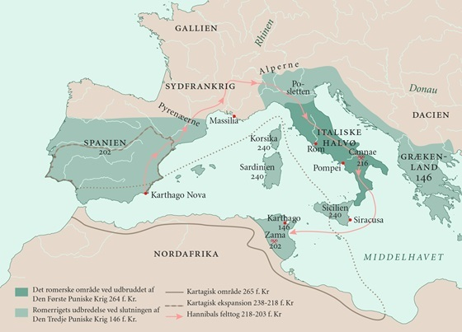
Kort over Roms middelhavsimperium efter sejren over bl.a. Karthago og Korinth.
Illustration: Martin Bassett

Roms Middelhavsimperium
I slutningen af 100-tallet f.v.t. beherskede romerne Spanien, Nordafrika, Grækenland, Korsika, Sardinien og Sicilien. Senere blev også Syrien og Lilleasien en del af dette romerske Middelhavsimperium. Mens Italien blev kontrolleret ved hjælp af alliancer, så blev de nyerobrede områder gjort til provinser, der blev styret af tidligere romerske embedsmænd som skatteopkrævende statholdere. Posten som statholder kunne være ekstremt indbringende, og konkurrencen om de bedste provinser udviklede sig til politiske magtkampe i den romerske overklasse.

Provinsadministrationen
De nye provinser blev altså styret af en statholder, og han var områdets øverste myndighed. Hans opgaver var kort fortalt at sørge for ro og orden, sikre romerske interesser og romerske borgere i provinsen, samt ikke mindst at være ansvarlig for skatteopkrævningen. Statholderen var desuden både provinsens øverste retsinstans og rådede over eventuelle hærstyrker.
Der var altså tale om en overordentlig magtfuld post, og han kunne naturligvis ikke selv stå for alle disse opgaver. Til sin hjælp havde statholderen en kvæstor udsendt af senatet samt en række yngre medlemmer af den romerske overklasse, som på denne måde kunne begynde deres politiske karriere og administrative uddannelse.
Derudover ønskede romerne ikke at ændre grundlæggende på hverken styre- eller samfundsforhold i provinserne, men overlod størstedelen af administrationen til lokalt selvstyre efter lokale forhold og traditioner. På den måde håbede romerne at sikre ro og stabilitet i de erobrede områder med et minimum af udgifter for centralmagten i Rom.
- 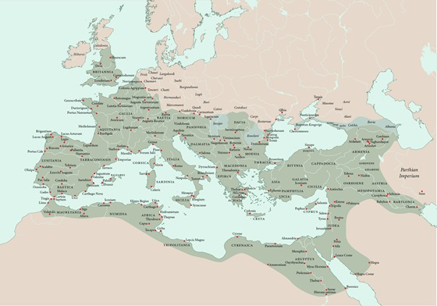
Det romerske imperium og dets provinshovedstæder med klientstater (lysegrøn) 117 e.Kr.
Illustration: Martin Bassett
Statholderen kunne således ikke regere efter forgodtbefindende, men han havde ingen kollega eller plebejertribun til at nedlægge veto imod sig, og i praksis var hans magt nærmest enevældig. Ganske vist skulle han efter hjemkomsten til Rom stå til regnskab for sin embedsførelse over for senatet, men de tilhørte alle samme overklasse som statholderen selv og havde i mange tilfælde selv været statholdere, og i praksis var det svært for utilfredse provinsboere at blive hørt i senatet i Rom.
Det var særdeles eftertragtet at blive statholder, da man kunne tjene en formue som nærmest enevældig leder af en provins. Derfor havde de fleste statholdere også investeret store summer til bestikkelser eller gaver for at opnå den étårige udnævnelse til posten.
Der var helt sikkert mange hæderlige romerske statholdere, men selv den hæderligste af dem havde altså investeret en kæmpeformue i sin politiske karriere og for at få posten. Det var nu, i dette ene år som statholder, at de havde muligheden for at samle penge til både at betale gælden tilbage og opbygge en reserve til den fortsatte politiske kamp om magt og rigdom i Rom.

Skatteopkrævning
Romerne udbød ofte visse offentlige opgaver i licitation blandt romerske borgere, der så afgav tilbud på det beløb, de ville betale for opgaven. Skatteopkrævningen i en provins blev normalt udbudt i licitation på denne måde. Licitationen gik naturligvis til den højestbydende, der blev udnævnt til skatteforpagter, publicanus, og som så måtte sørge for sin egen fortjeneste ved at opkræve flere penge i skat end det beløb, han havde betalt for opgaven. Skatteforpagteren var ligesom statholderen udnævnt for ét år ad gangen og begge havde en stærk interesse i at tjene så mange penge som muligt på dette ene år.

Marius’ hærreform
Trods romernes militære succes i bl.a. de puniske krige var der også alvorlige tilbageslag. I årene omkring 100 f.v.t. var romerne presset af angreb i Nordafrika og i det nordlige Italien. Da der samtidig udbrød et omfattende slaveoprør på Sicilien, var der ved at udbryde panik i Rom. Det lykkedes konsulen og hærføreren Marius (157-86 f.v.t) at overvinde modstanderne én efter én, men prisen var at rykke på grænserne for, hvad en romersk politiker og hærfører kunne tillade sig uden at blive afsat.
Marius blev anset for Roms redningsmand, og han blev derfor genvalgt som konsul fire år i træk, hvilket klart var i strid med reglerne. I lyset af den faretruende situation tillod man også Marius at rekruttere en hær af frivillige som supplement til den værnepligtshær, som pga. strukturforandringerne i landbruget ikke kunne rekruttere nok soldater i den frie bondestand.
Da Marius efter at krisen var afværget, ville tildele de jordløse soldater landbrugsjord, sagde senatet imidlertid stop. Men udviklingen havde vist, at en handlekraftig og beslutsom konsul kunne trodse lovene, og med sin hær af frivillige havde Marius skabt grundlaget for at rekruttere hærenheder, der kun var loyale over for den hærfører, der betalte deres løn - typisk med krigsbytte fra krigene. Den model kom til at koste senatet kontrollen med hæren og i sidste ende også den politiske magt i Rom.

Den romerske hær
Oprindelig bestod den romerske hær altså af værnepligtige bondesoldater. Med den store ekspansion i republikkens tid blev der imidlertid brug for flere soldater, og Marius' indførte med sin hærreform professionelle soldater. Soldaterne, som skulle være romerske borgere, kaldtes legionærer, og den romerske hær blev særlig kendt for dens gode organisation. 6 centurier à 100 mand udgjorde en kohorte og en legion på i alt 6000 mand bestod af 10 kohorter. Dertil kom senere hjælpetropper, auxillia, der var fra provinsen og ikke romerske borgere.
Legionærens udstyr bestod af hjelm, en let metalrustning til beskyttelse af overkroppen, et stort skjold, et pilum, et gladius og en dolk til nærkamp. Soldaterne var meget disciplinerede og trænet i forskellige formationer, bl.a. kunne de på kommando danne en "skildpadde", en slags skjoldborg dannet af legionærernes skjolde.
- 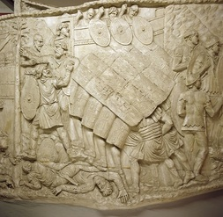
Romersk skjoldborg afbilledet på Trajansøjlen.
Scanpix
- 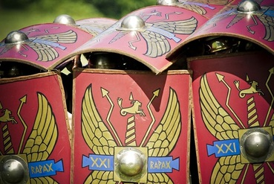
Romersk skjoldborg som reenactment.
Scanpix
Når en romersk hær var i felten, byggede de en lejr omkranset af palisader, hvortil de hurtigt kunne trække sig tilbage i sikkerhed, hvis de blev slået på slagmarken. Næste dag kunne de kæmpe igen. Derimod kunne deres dårligere organiserede modstandere ikke søge tilflugt på samme måde. Så hvis romerne vandt et slag, betød det som regel total udslettelse af hele modstanderens hær.
Til en legion var også knyttet en afdeling kavaleri, samt forskelligt artilleri og kasteskyts. Til angreb på bymure suppleredes med belejringstårne og rambukke. Den romerske legion var altså ofte en fjende overlegen både mht. træning, disciplin, taktik og udrustning. Derfor var den romerske hær ofte sejrrig, selv over for en talstærkere fjende.
Efter 20 års tjeneste fik legionærerne pension, og hjælpetropperne fik romersk borgerskab efter 25 år tjeneste.
Pensionen kunne bestå af penge, men kunne også være et stykke jord i et erobret område. På den måde kunne romerne danne kolonier og opbygge romerske bysamfund og dermed bedre kontrollere de underlagte provinser.
I kejsertiden var legionerne som regel udstationeret langs grænserne, de fleste langs floderne Rhinen og Donau. Her opstod en række byer omkring lejrene, eksempelvis Köln, Strasbourg, Wien, Budapest og Beograd. Der var for det meste ca. 30 legioner plus hjælpetropper, i alt ca. 300.000 mand. Antallet kunne stige kraftigt i tilfælde af større krigsoperationer. I fredstid blev hæren også brugt som politimyndighed og leverede arbejdskraft til anlæggelse af vejnettet i hele Romerriget.
Pax Romana betyder "den romerske fred" og henviser til ophøret af borgerkrige i Romerriget efter Augustus' magtovertagelse. Men det betød på ingen måde, at den romerske hær blev arbejdsløs. Alle kejsere udkæmpede krige for enten at udvide Romerriget, beskytte grænserne mod invasion eller for at nedkæmpe oprør. Hæren var således fundamentet for den magt, som Rom udøvede i hele Romerriget.

